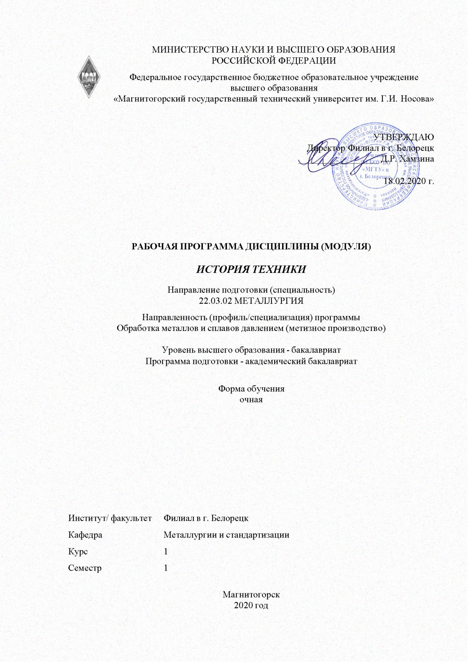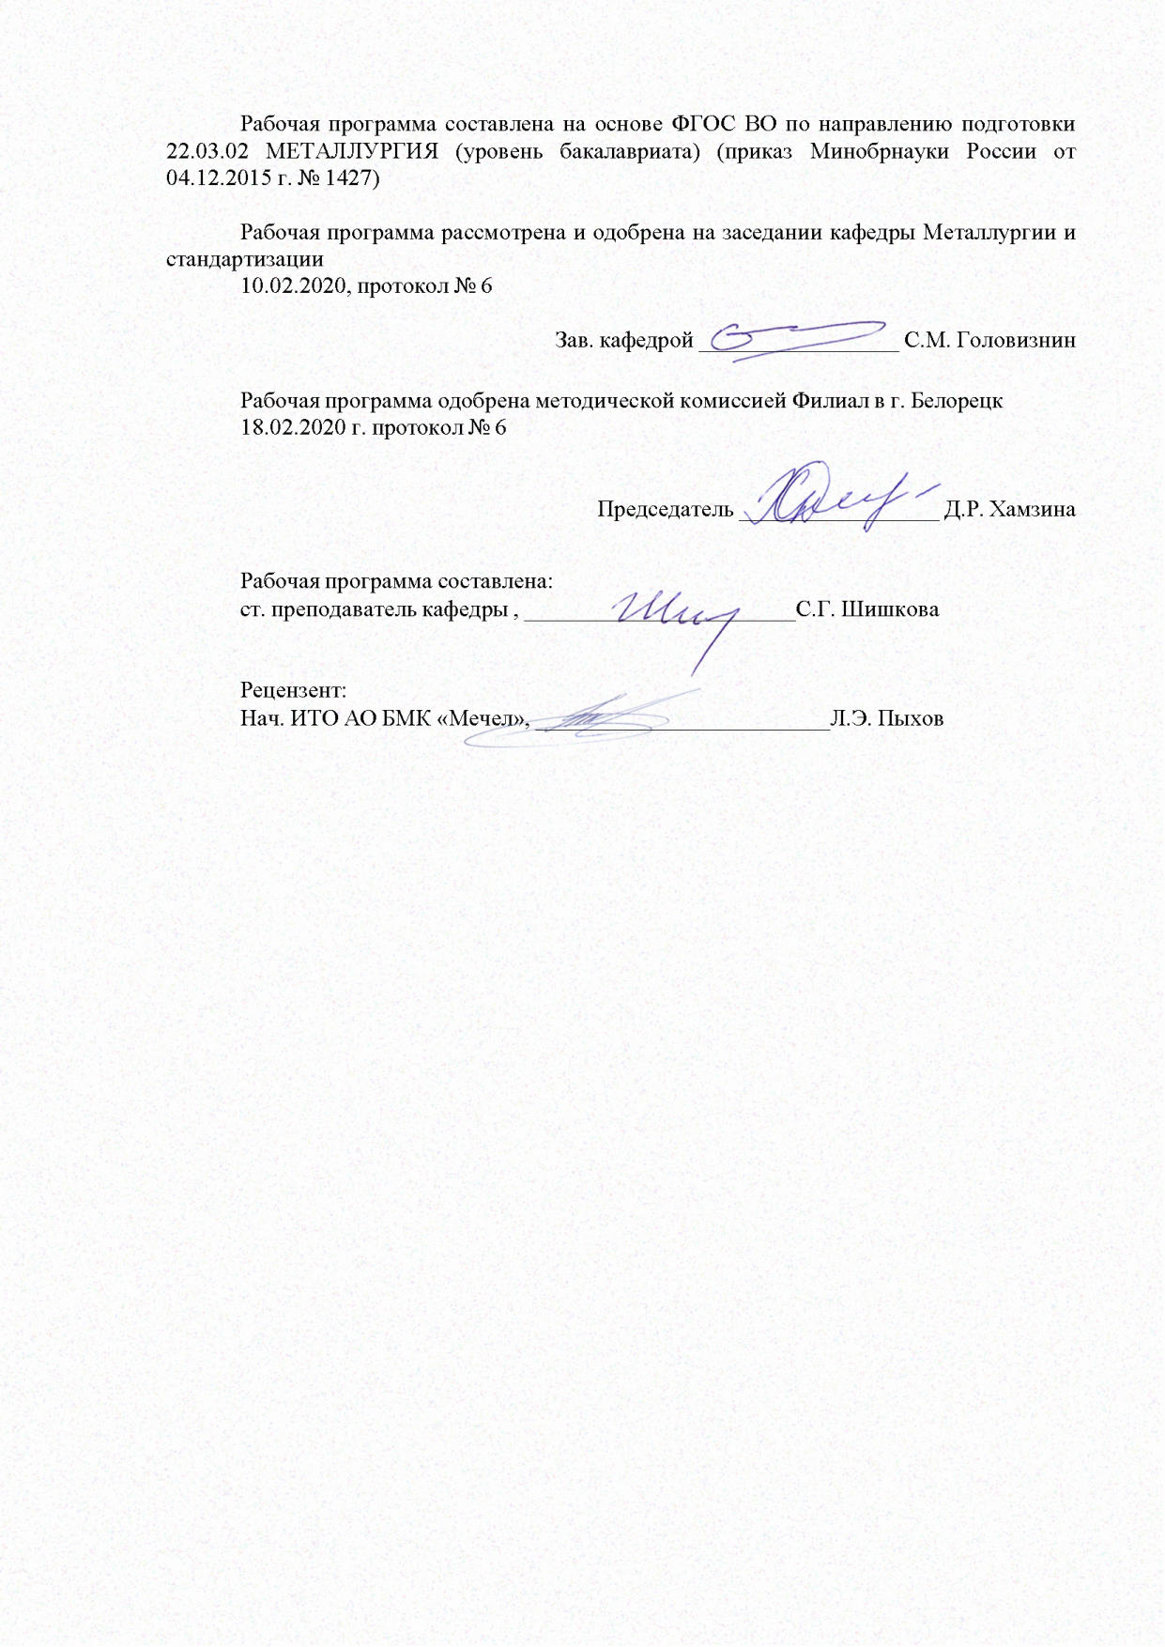

|  |  |
| --- | --- |
| **Лист** **актуализации** **рабочей** **программы** | |
|  |  |
|  | |
|  |  |
|  | |
|  |  |
| Рабочая программа пересмотрена, обсуждена и одобрена для реализации в 2021 - 2022 учебном году на заседании кафедры Металлургии и стандартизации | |
|  |  |
|  | Протокол от __ __________ 20__ г. № __  Зав. кафедрой _________________ С.М. Головизнин |
|  |  |
|  | |
|  |  |
|  | |
|  |  |
| Рабочая программа пересмотрена, обсуждена и одобрена для реализации в 2022 - 2023 учебном году на заседании кафедры Металлургии и стандартизации | |
|  |  |
|  | Протокол от __ __________ 20__ г. № __  Зав. кафедрой _________________ С.М. Головизнин |
|  |  |
|  | |
|  |  |
|  | |
|  |  |
| Рабочая программа пересмотрена, обсуждена и одобрена для реализации в 2023 - 2024 учебном году на заседании кафедры Металлургии и стандартизации | |
|  |  |
|  | Протокол от __ __________ 20__ г. № __  Зав. кафедрой _________________ С.М. Головизнин |
|  |  |
|  | |
|  |  |
|  | |
|  |  |
| Рабочая программа пересмотрена, обсуждена и одобрена для реализации в 2024 - 2025 учебном году на заседании кафедры Металлургии и стандартизации | |
|  |  |
|  | Протокол от __ __________ 20__ г. № __  Зав. кафедрой _________________ С.М. Головизнин |

|  |  |
| --- | --- |
| **1** **Цели** **освоения** **дисциплины** **(модуля)** | |
| Целями освоения дисциплины «История техники» является расширение представлений о важнейших достижениях человечества в освоении природы с помощью технических приспособлений, о развитии знаний о природных материалах и их свойствах, о техническом прогрессе цивилизации; изучение истории зарождения и развития естественных наук, открытия фундаментальных физических законов; изучение истории изобретений крупнейших технических средств и устройств. Изучение процесса становления и развития методологии научного исследования, ознакомление с методами и средствами научного познания, принципами экспериментального исследования; изучение истории жизни и деятельности выдающихся естествоиспытателей; развитие у студентов личностных качеств, а также формирование общепрофессиональных и профессиональных компетенций в соответствии с требованиями ФГОС ВО по направлению подготовки 22.03.02 Металлургия (уровень бакалавриата). | |
|  |  |
| **2** **Место** **дисциплины** **(модуля)** **в** **структуре** **образовательной** **программы** | |
| Дисциплина История техники входит в вариативную часть учебного плана образовательной программы.  Для изучения дисциплины необходимы знания (умения, владения), сформированные в результате изучения дисциплин/ практик: | |
| История в объеме средней образовательной школы | |
| Знания (умения, владения), полученные при изучении данной дисциплины будут необходимы для изучения дисциплин/практик: | |
| Введение в направление | |
| Основы металлургического производства | |
| Технология производства проволоки | |
|  |  |
| **3** **Компетенции** **обучающегося,** **формируемые** **в** **результате** **освоения**  **дисциплины** **(модуля)** **и** **планируемые** **результаты** **обучения** | |
| В результате освоения дисциплины (модуля) «История техники» обучающийся должен обладать следующими компетенциями: | |
|  |  |
| Структурный  элемент  компетенции | Планируемые результаты обучения |
| ОПК-2 готовностью критически осмысливать накопленный опыт, изменять при необходимости профиль своей профессиональной деятельности | |
| Знать | основные этапы развития техники и технологий; особенности возникновения и развития техники и технологий в различные периоды исторического развития общества; основные тенденции развития техники |
| Уметь | пользоваться современной научной литературой для обогащения знаниями в области истории техники; выделять особенности развития техники на различных этапах исторического развития; пользоваться терминологией в области общетехнических дисциплин |
| Владеть | знаниями о возникновении и развитии техники в определенные исторические периоды; терминологией в области развития техник;  профессиональным языком в области истории техники |
| ПК-1 способностью к анализу и синтезу | |

|  |  |
| --- | --- |
| Знать | взаимосвязь между развитием общества и уровнем развития техники; направления развития техники и технологий на современном этапе |
| Уметь | анализировать уровень развития техники на различных этапах исторического развития общества; аргументировано доказывать достижение определенного уровня развития техники в определенный исторический период развития общества |
| Владеть | практическими навыками самостоятельной разработки и использования научно-технической литературы в области истории техники |

|  |  |  |  |  |  |  |  |  |  |
| --- | --- | --- | --- | --- | --- | --- | --- | --- | --- |
|  | **4.** **Структура,** **объём** **и** **содержание** **дисциплины** **(модуля)** | | | | | | | | |
| Общая трудоемкость дисциплины составляет 3 зачетных единиц 108 акад. часов, в том числе:  – контактная работа – 52,8 акад. часов:  – аудиторная – 51 акад. часов;  – внеаудиторная – 1,8 акад. часов  – самостоятельная работа – 55,2 акад. часов;  Форма аттестации - зачет | | | | | | | | | |
|  |  |  |  |  |  |  |  |  |  |
| Раздел/ тема  дисциплины | | Семестр | Аудиторная  контактная работа  (в акад. часах) | | | Самостоятельная работа студента | Вид самостоятельной  работы | Форма текущего контроля успеваемости и  промежуточной аттестации | Код компетенции |
| Лек. | лаб.  зан. | практ. зан. |
| 1. 1. | | |  | | | | | | |
| 1.1 Основные понятия техники: техническая система, технологический объект, технология, техническая функция. | | 1 | 2 |  | 1 | 5 | Самостоятельное изучение учебной литературы | Входной контроль | ОПК-2, ПК-1 |
| 1.2 История возникновения техники | | 4 |  | 2 | 6 | Самостоятельное изучение учебной литературы | Устный опрос | ОПК-2, ПК-1 |
| 1.3 Смена технологических укладов в ходе исторического развития общества | | 4 |  | 2 | 6 | Самостоятельное изучение учебной литературы | Устный опрос | ОПК-2, ПК-1 |
| 1.4 Техника и технологии в средние века | | 4 |  | 2 | 4 | Самостоятельное изучение учебной литературы | Устный опрос | ОПК-2, ПК-1 |
| 1.5 Развитие техники и технологий в эпоху промышленных революций | | 4 |  | 2 | 6 | Подготовка к контрольной работе | Контрольная работа | ОПК-2, ПК-1 |
| 1.6 Превращение науки в производственную силу. Научно-технический прогресс | | 4 |  | 2 | 6 | Самостоятельное изучение учебной литературы | Устный опрос | ОПК-2, ПК-1 |
| 1.7 Историческое развитие технологий производства стали | | 4 |  | 2 | 6 | Самостоятельное изучение учебной литературы | Устный опрос | ОПК-2, ПК-1 |
| 1.8 Историческое развитие технологий производства металлоизделий | | 4 |  | 2 | 6 | Самостоятельное изучение учебной литературы | Устный опрос | ОПК-2, ПК-1 |
| 1.9 Великие изобретения человечества. Нанотехнологии как ключевой фактор шестого технологического уклада | | 4 |  | 2 | 8 | Самостоятельно изучение учебной литературы; подготовка к контрольной работе | Контрольная работа | ОПК-2, ПК-1 |
| 1.10 Подготовка к зачету | |  |  |  | 2,2 | Самостоятельное изучение учебной литературы | Зачет | ОПК-2, ПК-1 |
| Итого по разделу | | | 34 |  | 17 | 55,2 |  |  |  |
| Итого за семестр | | | 34 |  | 17 | 55,2 |  | зачёт |  |
| Итого по дисциплине | | | 34 |  | 17 | 55,2 |  | зачет | ОПК-2,ПК-1 |

|  |
| --- |
| **5** **Образовательные** **технологии** |
|  |
| Для реализации предусмотренных видов учебной работы в качестве образовательных технологий в преподавании дисциплины «История техники» используются традиционные и информационно-коммуникационные образовательные технологии.  Лекции проходят в традиционной форме, изложение содержания сопровождается презентацией, в форме лекций-консультаций и лекций - визуализаций. Теоретический материал на проблемных лекциях является результатом усвоения полученной информации посредством постановки проблемного вопроса и поиска путей его решения. На лекциях-консультациях изложение нового материала сопровождается постановкой вопросов и дискуссией в поисках ответов на эти вопросы.  При проведении практических занятий предполагается использование технологии коллективного взаимообучения (парная работа трех видов: статическая пара, динамическая пара, вариационная пара). Практические знания приобретаются студентом в ходе выполнения реферата или подготовки электронной презентации по выдаваемому преподавателем индивидуальному заданию.  Самостоятельная работа студентов направлена на закрепление теоретического материала, изложенного преподавателем, на проработку тем, отведенных на самостоятельное изучение, на подготовку к практическим занятиям, написание реферата, подготовку доклада и подготовку к зачету.  В ходе занятий предполагается использование инновационного метода активного обучения студентов, включающего в себя:  Проблемное обучение – стимулирование студентов к самостоятельной «добыче» знаний, необходимых для решения конкретной проблемы.  Аттестация студента по дисциплине является совокупностью данных по успешности выполнения им требований учебной программы (посещения лекционных и практических занятий, выполнения реферативной работы или подготовки электронной презентации и собеседования с преподавателем) |
|  |
| **6** **Учебно-методическое** **обеспечение** **самостоятельной** **работы** **обучающихся** |
| Представлено в приложении 1. |
|  |
| **7** **Оценочные** **средства** **для** **проведения** **промежуточной** **аттестации** |
| Представлены в приложении 2. |
|  |
| **8** **Учебно-методическое** **и** **информационное** **обеспечение** **дисциплины** **(модуля)** |
| **а)** **Основная** **литература:** |
|
| 1. 1. Кальченко, А. А. История техники : учебное пособие / А. А. Кальченко, К. Г. Пащенко ; МГТУ. - Магнитогорск : МГТУ, 2017. - 1 электрон. опт. диск (CD-ROM). - Загл. с титул. экрана. - URL: https://magtu.informsystema.ru/uploader/fileUpload?name=2852.pdf&show=dcatalogues/1/1133295/2852.pdf&view=true (дата обращения: 04.10.2019). - Макрообъект. - Текст : электронный. - Сведения доступны также на CD-ROM.  2. Рындина, Н.В. Древнейшее металлообрабатывающее производство Юго-Восточной Европы [Электронный ресурс]: учеб. пособие. – М: Эдиториал УРСС, 2012. - 288 с. - Режим доступа: <http://znanium.com/bookread2.php?book=347597> - Загл. с экрана. ISBN 5-901006-54-2 |
|  |
| **б)** **Дополнительная** **литература:** |
| 1. Харитонов, В. А. Производство метизных изделий, история развития [Электронный ресурс]: учебное пособие / В. А. Харитонов, И. Г. Шубин ; МГТУ, каф. МиМТ. - Магнитогорск, 2010. - 91 с. : ил. - Режим доступа: https://magtu.informsystema.ru/uploader/fileUpload?name=330.pdf&show=dcatalogues/1/1071809/330.pdf&view=true |

|  |
| --- |
|  |
|  |
| **в)** **Методические** **указания:** |
| МЕТОДИЧЕСКИЕ УКАЗАНИЯ ДЛЯ ОБУЧАЮЩИХСЯ  ПО ОРГАНИЗАЦИИ САМОСТОЯТЕЛЬНОЙ РАБОТЫ ПО ДИСЦИПЛИНЕ  «История техники»  Данная дисциплина нацелена на более быструю адаптацию студентов к условиям университетской жизни, позволяет раскрыть характер их будущей деятельности по избранному профилю. Самостоятельная работа способствует формированию у обучающихся навыков работы с литературой, развитию умственного труда и поискам в приобретении новых знаний. Самостоятельная работа включает те разделы курса, которые не получили достаточного освещения на лекциях по причине ограниченности лекционного времени и большого объема изучаемого материала. Отсюда следует, что без серьезной систематической самостоятельной работы получить требуемую подготовку к промежуточной аттестации невозможно. Освоение программы курса предполагает, что на самостоятельное изучение дисциплины студент должен предусматривать в среднем по три часа в неделю на протяжении всего семестра.  Для повышения эффективности самостоятельной работы необходимо грамотно распланировать время. Поэтому необходимо точно определите свою цель. Если с самого начала вы определите «пункт назначения», естественно вы достигните его намного быстрее.  Сосредоточьтесь на главном: возьмите листок бумаги и запишите на нем в порядке важности самые срочные дела и не приступайте к следующему, пока не закончите предыдущее.  Придумывайте себе мотивации, необходимо превратить свои занятия из «надо» в «хочется». Установите твердые сроки, причем сроки должны быть реальными. Не откладывайте запланированное дело со дня на день. Приступайте к делу сразу же. Используйте время полностью. Всегда есть возможность намного увеличить свое производительное время, полнее его используя.  Анализ учебной литературы позволил выявить, что на уровне высшего образования успешное обучение невозможно без наличия определенного уровня интеллектуального развития. Чем лучше развиты у человека познавательные процессы, тем более способным в обучении он является, то есть от уровня развития познавательных процессов обучающихся, зависит легкость и эффективность их обучения.  Для лучшего усвоения изложенного материала, необходимо повторение материала, пройденного ранее.  Также необходимо готовится к выборочному опросу, результаты которого влияют на окончательную оценку по дисциплине.  Чтобы помочь обучающимся овладеть навыками использования библиотечного фонда и пользования учебной и справочной литературой, выдаются домашние задания по работе с системным и алфавитным каталогами, периодическими изданиями.  Самостоятельная работа также предусматривает и подготовку презентации, включающей доклад и слайды.  Работу над презентацией можно условно подразделить на три этапа:  Подготовительный этап, включающий изучение предмета исследования;  Изложение результатов изучения в виде связного текста; |

|  |
| --- |
| Устное сообщение по теме реферата.    Подготовительный этап работы начинается с поиска источников. Грамотно сформулированная тема зафиксировала предмет изучения; задача студента — найти информацию, относящуюся к данному предмету и разрешить поставленную проблему.  Выполнение этой задачи начинается с поиска источников. На этом этапе необходимо вспомнить, как работать с энциклопедиями и энциклопедическими словарями (обращать особое внимание на список литературы, приведенный в конце тематической статьи); как работать с систематическими и алфавитными каталогами библиотек; как оформлять список литературы (выписывая выходные данные книги и отмечая библиотечный шифр).  Работу с источниками надо начинать с ознакомительного чтения, т.е. просмотреть текст, выделяя его структурные единицы. При ознакомительном чтении закладками отмечаются те страницы, которые требуют более внимательного изучения.  В зависимости от результатов ознакомительного чтения выбирается дальнейший способ работы с источником. Если для разрешения поставленной задачи требуется изучение некоторых фрагментов текста, то используется метод выборочного чтения. Если в книге нет подробного оглавления, следует обратить внимание ученика на предметные и именные указатели. Избранные фрагменты или весь текст (если он целиком имеет отношение к теме) требуют вдумчивого, неторопливого чтения с «мысленной проработкой» материала. Такое чтение предполагает выделение: 1) главного в тексте; 2) основных аргументов; 3) выводов. Особое внимание следует обратить на то, вытекает тезис из аргументов или нет. Необходимо также проанализировать, какие из утверждений автора носят проблематичный, гипотетический характер и уловить скрытые вопросы.  Понятно, что умение таким образом работать с текстом приходит далеко не сразу. Наилучший способ научиться выделять главное в тексте, улавливать проблематичный характер утверждений, давать оценку авторской позиции — это сравнительное чтение, в ходе которого студент знакомится с различными мнениями по одному и тому же вопросу, сравнивает весомость и доказательность аргументов сторон и делает вывод о наибольшей убедительности той или иной позиции. Создание конспектов для написания реферата.  Подготовительный этап работы завершается созданием конспектов, фиксирующих основные тезисы и аргументы. Здесь важно вспомнить, что конспекты пишутся на одной стороне листа, с полями и достаточным для исправления и ремарок межстрочным расстоянием (эти правила соблюдаются для удобства редактирования). Если в конспектах приводятся цитаты, то непременно должно быть дано указание на источник (автор, название, выходные данные, № страницы). По завершении предварительного этапа можно переходить непосредственно к созданию текста реферата.  Создание текста.  Общие требования к тексту. Текст доклада должен подчиняться определенным требованиям: он должен раскрывать тему, обладать связностью и цельностью.  Раскрытие темы предполагает, что в тексте доклада излагается относящийся к теме материал и предлагаются пути решения содержащейся в теме проблемы; связность текста предполагает смысловую соотносительность отдельных компонентов, а цельность - смысловую законченность текста. С точки зрения связности все тексты делятся на тексты - констатации и тексты - рассуждения. Тексты-констатации содержат результаты ознакомления с предметом и фиксируют устойчивые и несомненные суждения. В текстах-рассуждениях одни мысли извлекаются из других, некоторые ставятся под сомнение, дается им оценка, выдвигаются различные предположения.  Изложение материала в тексте должно подчиняться определенному плану - |

|  |
| --- |
| мыслительной схеме, позволяющей контролировать порядок расположения частей текста. Универсальный план научного текста, помимо формулировки темы,    предполагает изложение вводного материала, основного текста и заключения. Все научные работы - от реферата до докторской диссертации - строятся по этому плану, поэтому важно с самого начала научиться придерживаться данной схемы.  Требования к введению.  Введение - начальная часть текста. Оно имеет своей целью сориентировать читателя в дальнейшем изложении. Во введении аргументируется актуальность исследования, - т.е. выявляется практическое и теоретическое значение данного исследования. Далее констатируется, что сделано в данной области предшественниками; перечисляются положения, которые должны быть обоснованы. Введение может также содержать обзор источников или экспериментальных данных, уточнение исходных понятий и терминов, сведения о методах исследования. Во введении обязательно формулируются цель и задачи реферата. Объем введения - в среднем около 10% от общего объема доклада.  Основная часть доклада раскрывает содержание темы. Она наиболее значительна по объему, наиболее значима и ответственна. В ней обосновываются основные тезисы доклада, приводятся развернутые аргументы, предполагаются гипотезы, касающиеся существа обсуждаемого вопроса. Важно проследить, чтобы основная часть не имела форму монолога. Аргументируя собственную позицию, можно и должно анализировать, и оценивать позиции различных исследователей, с чем-то соглашаться, чему-то возражать, кого-то опровергать. Установка на диалог позволит избежать некритического заимствования материала из чужих трудов - компиляции.  Изложение материала основной части подчиняется собственному плану, что отражается в разделении текста на главы, параграфы, пункты. План основной части может быть составлен с использованием различных методов группировки материала: классификации (эмпирические исследования), типологии (теоретические исследования), периодизации (исторические исследования).  Заключение — последняя часть научного текста. В ней краткой и сжатой форме излагаются полученные результаты, представляющие собой ответ на главный вопрос исследования. Здесь же могут намечаться и дальнейшие перспективы развития темы. Небольшое по объему сообщение также не может обойтись без заключительной части - пусть это будут две-три фразы. Но в них должен подводиться итог проделанной работы.  Список использованной литературы.  При подготовке к зачету упорядочте свои конспекты, записи, задания. Прикиньте время, необходимое вам для повторения каждой части (блока) материала, выносимого на экзамен. Составьте расписание с учетом скорости повторения материала, для чего: разделите вопросы на знакомые (по лекционному курсу, лабораторным занятиям, конспектированию), которые потребуют лишь повторения и новые, которые придется осваивать самостоятельно. Начните с тем хорошо вам известных и закрепите их с помощью конспекта и учебника; Затем пополните свой теоретический багаж новыми знаниями, обязательно воспользовавшись рекомендованной литературой.  Правильно используйте консультации, которые проводит преподаватель. Приходите на них с заранее проработанными самостоятельно вопросами. Вы можете получить разъяснение по поводу сложных, не до конца понятых тем, но не рассчитывайте во время консультации на исчерпывающую информации по содержанию всего курса.  МЕТОДИЧЕСКИЕ УКАЗАНИЯ ДЛЯ ОБУЧАЮЩИХСЯ  ПО ПОДГОТОВКЕ К ПРАКТИЧЕСКИМ ЗАНЯТИЯМ ПО ДИСЦИПЛИНЕ  «История техники» |

|  |
| --- |
| ПРОФИЛЬ ОБРАБОТКА МЕТАЛЛОВ И СПЛАВОВ ДАВЛЕНИЕМ (МЕТИЗНОЕ ПРОИЗВОДСТВО)      Практические занятия проводятся в форме семинарских занятий и защиты презентаций. Студентам в течение всего курса обучения предлагается защитить на семинарских занятиях презентацию по выбранной тематике. Текстовая часть работы представляется в форме доклада, иллюстрации представлены в виде слайдов.  Доклад должен содержать введение, основные разделы, заключение и список используемой литературы. В докладе следует отразить актуальность выбранной темы, ее практическую значимость. В качестве иллюстраций должен быть использован практический материал.    Методические указания по выполнению презентаций    Целью данной работы является формирование навыков библиографического поиска, оформления слайдов в программе POWER POINT, написания докладов и их оформления в соответствии с СМК- О СМГТУ – 36 – 16, что пригодится при последующем выполнении курсовых работ и написании ВКР.  Для выполнения работы, обучающиеся разбиваются на группы по 2 – 3 человека, что формирует навыки работы в команде.  Для полного и правильного раскрытия содержания темы презентаций, при ее выполнении, большое значение имеет самостоятельный поиск и анализ библиографических источников, в частности:  - работ российских и зарубежных авторов по данной проблеме;  - материалов периодической печати по теме презентации;  - интернет – ресурсов.  Самостоятельная работа при подборе литературы по выбранной тематики проводится под контролем преподавателем.  Доклад должен включать следующие элементы:  - титульный лист;  - содержание;  - введение;  - основная часть;  - заключение;  - список использованных источников;   Во введении обосновывается актуальность темы, раскрывается степень ее изученности.   Основная часть должна содержать текстовые материалы, отражающие выбранную тематику. Может иметь один или несколько разделов и предполагает осмысленное и логичное изложение главных положений и идей, содержащихся в изученной литературе. В презентации рекомендуются ссылки на первоисточники. В том случае если цитируется или используется чья-либо неординарная мысль, идея, вывод, приводится какой-либо цифрой материал, таблицу – обязательно сделайте ссылку на того автора у кого вы взяли данный материал В заключении излагаются общие выводы и итоги из текста основной части, в нем отмечается, как выполнены задачи и достигнуты ли цели, сформулированные в вводной части.   В списке использованных источников указывается реально использованная для подготовки презентации литература.  Объем реферата должен составлять примерно 11-15 страниц машинописного текста.  Для более наглядного и яркого отражения предложенной темы фотографии, рисунки, таблицы представляются на слайдах. |

|  |  |  |  |  |
| --- | --- | --- | --- | --- |
| Защита данной работы по выбранной тематике проводится в виде выступления и ответа на, задаваемые аудиторией, вопросы всех участников данной группы.  При обнаружении кафедрой идентично выполненных работ, обе работы аннулируются, студенты выполняют работу повторно (по другой тематике).     Библиография (список литературы) здесь указывается реально использованная для подготовки презентации литература.  Этапы работы над презентацией:  Работу над презентацией можно условно подразделить на три этапа:  18. Подготовительный этап, включающий изучение предмета исследования.  19. Изложение результатов изучения в виде презентации.  20. Устное представление презентации по теме исследования.    Перечень тем для презентации  1. Аристотель. Жизнь и научная деятельность.  2. Архимед. Жизнь и научная деятельность.  3. Евклид. Жизнь и научная деятельность.  4. Птолемей. Жизнь и научная деятельность.  5. Леонардо да Винчи — ученый, художник, архитектор, мыслитель, инженер.  6. Основные технические изобретения Леонардо да Винчи.  7. Галилео Галилей. Его биография.  8. Христиан Гюйгенс — изобретатель и оптик. Принцип Гюйгенса — открытие, модернизация, современное использование.  9. Николай Коперник и его система мироздания.  10. Джордано Бруно: биография, мировоззрение, место в истории науки.  11. Иоганн Кеплер: биография и основные научные достижения. Роль законов Кеплера в экспериментальном подтверждении теории Коперника.  12. Механика И. Ньютона. Закон всемирного тяготения. Сущность и история открытия.  13. М. В. Ломоносов. Биография и направления научных исследований. М. В. Ломоносов и просвещение в России.  14. Русские и советские физики — лауреаты Нобелевских премий.  15. А. Эйнштейн и теория излучения.  16. Дж. К. Максвелл и статистическая физика.  17. Дж. Гиббс. Главные научные достижения. | | | | |
|  |  |  |  |  |
| **г)** **Программное** **обеспечение** **и** **Интернет-ресурсы:** | | | | |
| 1. <http://lomonosov-fund.ru/enc/ru/encyclopedia:0125607:article> – Фонд знаний «Ломоносов» Металлургия 2. [http://www.metalspace.ru](http://www.metalspace.ru/) – Металлургический портал: информационное пространство металлургов | | | | |
|
|  |  |  |  |  |
| **Программное** **обеспечение** | | | | |
|  | Наименование ПО | № договора | Срок действия лицензии |  |
|  | MS Windows 7 Professional(для классов) | Д-1227-18 от 08.10.2018 | 11.10.2021 |  |
|  | MS Office 2007 Professional | № 135 от 17.09.2007 | бессрочно |  |

|  |  |  |  |
| --- | --- | --- | --- |
| **Профессиональные** **базы** **данных** **и** **информационные** **справочные** **системы** | | | |
|  | Название курса | Ссылка |  |
|  | Электронная база периодических изданий East View Information Services, ООО «ИВИС» | https://dlib.eastview.com/ |  |
|  |  |
|  | Национальная информационно-аналитическая система – Российский индекс научного цитирования (РИНЦ) | URL: https://elibrary.ru/project_risc.asp |  |
|  | Поисковая система Академия Google (Google Scholar) | URL: https://scholar.google.ru/ |  |
|  | Информационная система - Единое окно доступа к информационным ресурсам | URL: http://window.edu.ru/ |  |
|  | Федеральное государственное бюджетное учреждение «Федеральный институт промышленной собственности» | URL: http://www1.fips.ru/ |  |
|  | Электронные ресурсы библиотеки МГТУ им. Г.И. Носова | http://magtu.ru:8085/marcweb2/Default.asp |  |
| **9** **Материально-техническое** **обеспечение** **дисциплины** **(модуля)** | | | |
|  |  |  |  |
| Материально-техническое обеспечение дисциплины включает: | | | |
| Материально-техническое обеспечение дисциплины включает:  Учебная аудитория для проведения занятий лекционного и семинарского типа, групповых и индивидуальных консультаций, текущего контроля и промежуточной аттестации Оснащение: Мультимедийные средства хранения, передачи и представления информации  Помещение для самостоятельной работы обучающихся: компьютерный класс; читальный зал библиотеки Оснащение: Персональные компьютеры с пакетом MS Office, выходом в Интернет и с доступом в электронную информационно-образовательную среду университета  Помещение для хранения и профилактического обслуживания учебного оборудования Оснащение: Стол рабочий для обслуживания оборудования, шкафы для хранения З и П и документации; З и П для ремонта и обслуживания оборудования | | | |
|

**ПРИЛОЖЕНИЕ1**

Внеаудиторная самостоятельная работа студентов осуществляется в виде чтения с проработкой материала лекций и учебно-методической литературы и подготовки к практическим занятиям.

Практический раздел дисциплины включает проведение семинаров и защиту презентаций по выбранной теме и их обсуждения всеми студентами. Выступление на них должно быть достаточно аргументированным, занимать по времени 3 - 5 минут. В ходе выступления желательно сопоставить точки зрения различных авторов на излагаемую проблему. Семинар должен проходить в форме дискуссии. Результаты работы студентов на занятиях обязательно учитываются преподавателем при выставлении баллов.

***Перечень заданий к семинарам:***

Музей истории вычислительной техники (Москва)

Политехнический музей (Москва)

Музей «Интеллектус» (Уфа)

Основные понятия и закономерности развития техники

Система «человек — техника»

Техника и инженер

Инженерная деятельность

Влияние науки и ученых на развитие техники

***Перечень тем для презентации***

1. Аристотель. Жизнь и научная деятельность.
2. Архимед. Жизнь и научная деятельность.
3. Евклид. Жизнь и научная деятельность.
4. Птолемей. Жизнь и научная деятельность.
5. Леонардо да Винчи — ученый, художник, архитектор, мыслитель, инженер.
6. Основные технические изобретения Леонардо да Винчи.
7. Галилео Галилей. Его биография.
8. Христиан Гюйгенс — изобретатель и оптик. Принцип Гюйгенса — открытие, модернизация, современное использование.
9. Николай Коперник и его система мироздания.
10. Джордано Бруно: биография, мировоззрение, место в истории науки.
11. Иоганн Кеплер: биография и основные научные достижения. Роль законов Кеплера в экспериментальном подтверждении теории Коперника.
12. Механика И. Ньютона. Закон всемирного тяготения. Сущность и история открытия.
13. М. В. Ломоносов. Биография и направления научных исследований. М. В. Ломоносов и просвещение в России.
14. Русские и советские физики — лауреаты Нобелевских премий.
15. А. Эйнштейн и теория излучения.
16. Дж. К. Максвелл и статистическая физика.
17. Дж. Гиббс. Главные научные достижения.

**ПРИЛОЖЕНИЕ2**

а) Планируемые результаты обучения и оценочные средства для проведения промежуточной аттестации:

| Структурный элемент  компетенции | Планируемые результаты обучения | Оценочные средства |
| --- | --- | --- |
| ОПК-2 готовностью критически осмысливать накопленный опыт, изменять при необходимости профиль своей профессиональной деятельности | | |
| Знать | основные этапы развития техники и технологий; особенности возникновения и развития техники и технологий в различные периоды исторического развития общества; основные тенденции развития техники;  взаимосвязь между развитием общества и уровнем развития техники; направления развития техники и технологий на современном этапе | ***Перечень теоретических вопросов для подготовки к зачету:***   1. Роль науки и техники в развитии общества. История науки и техники как предмет исследования. 2. Протонаучные знания первых цивилизаций. 3. Общие признаки античной науки. 4. Научные знания на Древнем Востоке. Научные знания Китая. Научные знания Индии. 5. Философия естествознания в Древней Греции. 6. Механика в Древней Греции, открытия и творцы. 7. Основные представления древних греков о строении Земли и Вселенной. 8. Эпоха Возрождения, общая характеристика и естественно-научные достижения. 9. . . Развитие техники в XVI—XVII вв. 10. . Механика в XVII в. 11. Зарождение элементов машинной техники 12. История утверждения второго начала термодинамики 13. Крупнейшие технические достижения и внедрение машинной техники в промышленность. 14. Научная революция начала 20-го века. 15. Крупнейшие изобретения XX в. и динамика развития отдельных типов технических объектов. 16. Современные концепции происхождения жизни и эволюции биосферы Земли. |
| Уметь | пользоваться современной научной литературой для обогащения знаниями в области истории техники; выделять особенности развития техники на различных этапах исторического развития; пользоваться терминологией в области общетехнических дисциплин;  анализировать уровень развития техники на различных этапах исторического развития общества; аргументировано доказывать достижение определенного уровня развития техники в определенный исторический период развития общества | *Контрольные задания*  1. Вставьте пропущенные слова.  Процесс перехода мануфактурного производства на рельсы машинной техники называют промышленной революцией и выделяют три се этапа. Первый – это появление ……………… в …………………. промышленности. Второй этап начался с изобретения ………………., то есть ……………….. машины, и внедрения его в производство. Третий этап промышленной революции связан с созданием ………………… машин в …………………..  2. Отметьте утверждение, которое является, по Вашему мнению, верным.  1. Изобретенный Джоном Кеем так называемый самолетный челнок:  □ стал основой для механизации процесса  □ продвинул вперед технику ручного ткачества.  2. Пароатмосфсрная машина использовалась:  □ лишь как игрушка  □ для привода в действие мощных механизмов  3. Универсальный паровой двигатель изобретен:  □ Дени Паиеном; □ Т. Ссвери; □ Ньюкоменом;  □ И.Ползуновым; □ Дж.Стефенсоном; □Дж. Уаттом;  □ Братьями Черепановыми.  3. Заполните таблицу.  Основные технические достижения в период:   1. Конец XVIII - 70-е годы XIX в. 2. Конец XIX - начало XX в. 3. Середина XX- конец XX в. 4. Конец XX - начало XXI в. |
| Владеть | основными методами анализа научной литературы в области истории металлургии;  профессиональным языком в области истории техники;  практическими навыками самостоятельной разработки и использования научно-технической литературы в области техники среды. | *Контрольные задания*  Заполните таблицу   |  |  |  |  |  |  | | --- | --- | --- | --- | --- | --- | | Время | Этапы развития | Типы орудий труда и сырьё | Технологии обработки | Простые орудия труда | Сложные орудия труда, приводимые в действие человеком | |  |  |  |  |  |  | |
| ПК – 1 способностью к анализу и синтезу | | |
| Знать | взаимосвязь между развитием общества и уровнем развития техники; направления развития техники и технологий на современном этапе | ***Перечень теоретических вопросов для подготовки к зачету:***   1. Принципы периодизации науки и техники. 2. Основные противоречия и закономерности в развитии науки и техники. 3. Техника во времена античности. Общая характеристика. 4. Философские и натурфилософские идеи средневековья. 5. Важнейшие открытия Средневековья в области науки и техники. 6. Историческая ценность идей и достижений ученых средневековья и эпохи Возрождения в области естественных наук. 7. . Связь революции социальной и революции научной (на примере развития физики в XVI —XVII вв.). 8. . Основные черты, характеризующие науку XVI—XVII вв. 9. Предпосылки возникновения технических наук. 10. Общая характеристика промышленного и технического переворота конца XVIII – начала XIX в. 11. Взаимосвязь науки и техники. Превращение науки в производительную силу. Основные направления научно-технического прогресса. |
| Уметь | анализировать уровень развития техники на различных этапах исторического развития общества; аргументировано доказывать достижение определенного уровня развития техники в определенный исторический период развития общества | *Контрольные задания*  1. Датский археолог, составивший последовательную систематизацию археологических находок:  а) И.К. Брюнель;  б) Х.М. Спенсер;  в) К.Ю. Томсен;  г) И.М. Зингер.  2. Найти лишнее:  а) алюминиевый век;  б) железный век;  в) каменный век;  г) бронзовый век.  3. Основные металлы каменного века:  а) серебро, самородная медь;  б) самородные золото и медь;  в) самородные золото и железо;  г) бронза, медь.  4. Выбрать достижение, относящееся к бронзовому веку:  а) использование красок из минералов железа и меди;  б) письменность;  в) книгопечатание;  г) железнодорожный транспорт. |
| Владеть | практическими навыками самостоятельной разработки и использования научно-технической литературы в области истории техники | Впишите в соответствующие строки название устройства (и год его изобретения), реализующего идею *колеса, поршня, винта, реактивного двигателя* при использовании их с различными источниками энергии.   |  |  |  |  |  | | --- | --- | --- | --- | --- | |  | Вода | Газ | Пар | Э.ДС | | Колесо |  |  |  |  | | Поршень |  |  |  |  | | Винт |  |  |  |  | | Реактивное сопло |  |  |  |  | |